EFEITOS DAS CONDIÇÕES AMBIENTAIS DO RIO DA PACA (CARAGUATATUBA, SÃO PAULO) SOBRE A DENSIDADE POPULACIONAL DO GASTRÓPODE Pomacea sp.

BEVERLLYN MARINHO FRANCO¹; JUDITH FONT BATALLA ²
¹Graduanda do Curso de Ciências Biológicas, Centro Universitário Módulo, bel_marinho@hotmail.com.br
²Profa. Dra e Orientadora da pesquisa, Centro Universitário Módulo, judith.batalla@modulo.edu.br

RESUMO - O rio da Paca percorre os bairros Jardim Jaqueira e Tinga, está poluído e a presença de grande quantidade de macrófitas, demonstra que o rio possivelmente está contaminado por efluentes domésticos e comerciais. Objetivou-se estudar a contaminação do rio através de observações da densidade populacional do gastrópode Pomacea sp. Também foram realizadas observações em condições de laboratório para acompanhamento do comportamento deste gastrópode e sua capacidade reprodutiva. Observações do ambiente mostraram a presença de grandes densidades populacionais de Pomacea sp, invertebrado muito comum em ambientes aquáticos e com papel importante no controle de moluscos transmissores da esquistossomose. Além de Pomacea sp, também foram encontrados os gastrópodes do gênero Physa sp, Biomphalaria sp e Lymnaea sp. Realizando testes com Pomacea sp em presença de diferentes qualidades de água (do rio, de torneira e mista), constatou-se que o mesmo apresenta uma adaptação as condições precárias do rio, demonstrando maior atividade na água do rio ou mista. Observou-se que o tempo de eclosão das desovas de Pomacea sp, variou entre 9 e 10 dias. No total foram ovipositadas 23 desovas, todas no período noturno. O Pomacea sp pode predar as desovas tanto de Physa sp, como de Biomphalaria sp, em condições experimentais.

Palavras chave: Rio da Paca; Densidade populacional; Gastropoda; Pomacea sp.

1 INTRODUÇÃO

Segundo RUPPERT; BARNES (1996), dentro do filo mollusca, a classe gastrópada é a que possui maior número de espécies e por ser uma classe que tem larga variedade de habitas é considerada entre as classes de mollusca a de maior sucesso. Nesta classe se encontra os caramujos, lesmas e caracóis. No Brasil, entre as famílias encontradas em ambientes límnicos, ou seja, água doce podemos destacar a família Ampullariidae, onde se encontra o gênero Pomacea sp. Estes organismos podem ser encontrados no corpo d’água conhecido pela população como rio da Paca (Caraguatatuba-SP), que percorre os bairros Jardim Jaqueira e Tinga. Esse rio está poluído e evidencias como a grande quantidade de macrófitas, demonstram que o rio possivelmente está contaminado por efluentes domésticos e até mesmo comercial, causando danos tanto para o corpo d’água e os para moradores que residem próximo ao rio como para a fauna e flora.
De acordo com a resolução CONAMA (2005), o controle da poluição está diretamente relacionado com a proteção da saúde, garantia do meio ambiente ecologicamente equilibrado e a melhoria da qualidade de vida. Os gastrópodes da família Ampullariidae possuem nove gêneros dentre eles o Pomacea sp. Perry, 1810, que é o mais conhecido no mundo (BATALLA, 1992). Esse gênero é nativo da América, entretanto está distribuído por várias partes do mundo.
Esta pesquisa teve como objetivo estudar a densidade populacional de macho e fêmeas de Gastrópoda Pomacea sp no rio da paca e em condições experimentais em laboratório e através de observações em campo realizadas no Rio da Paca, Caraguatatuba, Brasil.

2 MATERIAL E MÉTODOS

O rio da Paca na Cidade de Caraguatatuba-SP, percorre os bairros Jardim Jaqueira e Tinga. Neste ambiente constataram-se a presença de várias espécies de gastrópodes. No entanto, para estudo e observação de seu comportamento foi selecionado o gastrópode do gênero Pomacea sp.. Foram realizadas várias observações no ambiente e selecionados 29 indivíduos para determinar as medidas conquiliométricas da concha com auxílio de um paquímetro. Algumas desovas deste molusco foram transportadas para laboratório e realizado o acompanhamento do período de incubação. Também foram realizadas observações do comportamento destes molusco na presença de água potável, mista ou do rio.

3 RESULTADOS E DISCUSSÃO

Durante as coletas foram selecionadas algumas desovas de Pomacea sp depositadas na folha ou no caule da macrófita Sagittaria montitevidensis (aguapé de flecha) e transportadas para laboratório, com objetivo de realizar o acompanhamento do período de eclosão (Figura 1).

Figura 1 Desovas de Pomacea sp encontradas depositadas na folha ou
no caule da macrófita Sagittaria montitevidensis.
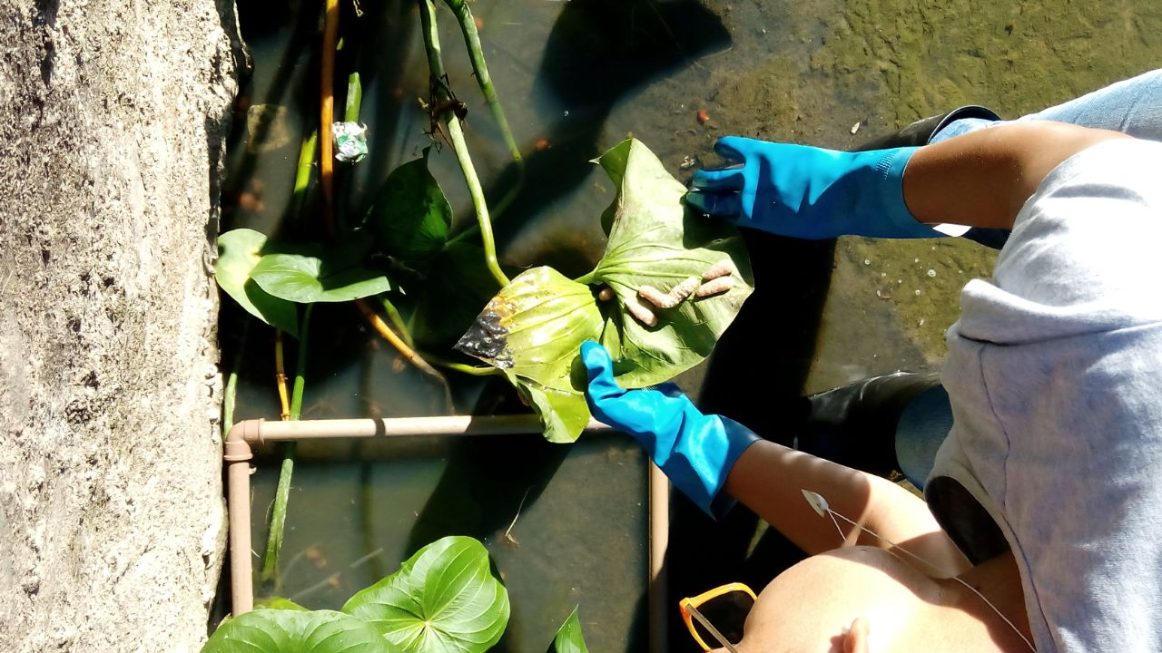
Fonte: próprio autor.

Quatro dias após a coleta, as desovas de Pomacea sp coletadas no Rio da Paca começaram a eclodir (Figura 2). Entretanto os gastrópodes não aguentaram por muito tempo a água potável e morreram em questão de dias.

Figura 2 Desovas de Pomacea sp coletadas e transportadas para laboratório,
onde observou-se o início das eclosões.
Fonte: próprio autor.

Notou-se que indivíduos de Pomacea sp, coletados para realizar teste experimentais em laboratório, aparentavam estar fracos, fato evidenciado por um fechamentondo do opérculo lento, possivelmente relacionado por estarem sendo mantidos em água potável desde o dia da coleta. A água foi retirada diretamente da torneira, não passando pelo processo de retirada das concentrações de cloro presente na água.
Dez dias após a coleta, foram colocados todos os indivíduos de Pomacea sp em um recipiente que continha água do rio ao invés da água potável. Esta água foi renovada diariamente e coletada diretamente do rio. Este procedimento foi realizado objetivando verificar se essa mudança de água provocaria uma alteração no comportamento dos indivíduos teste, principalmente no que se refere a rapidez com que fechavam o opérculo. Foi constatado que estes organismos preferiam a água do rio, evidenciado pelo fato do aumento de atividade após entrarem em contato com a água. Exemplares mantidos em água da torneira demonstraram menor atividade e muitas vezes foram observados parados em algum lugar do recipiente.
Foram colocadas desovas de Physa sp e de Lymnaea sp, em um recipiente contendo indivíduos de Pomacea sp., cujo objetivo foi verificar se este (Pomacea sp) se alimentaria destas desovas assim como se alimenta das desovas de Biomphalaria sp. em ambiente natural. BATALLA (1992) cita que Pomacea sp pode se alimenta das desovas do Biomphalaria sp em ambiente natural, independentemente do tamanho ou volume das desovas. No dia posterior foi comprovado este comportamento, pois as desovas que foram colocadas no recipiente com Pomacea sp foram consumidas.
As observações das desovas para acompanhamento do período de eclosão foram realizadas durante os 53 dias. Neste período foram registradas 23 desovas no total e que tiveram, em média, de 9 a 10 dias desde a oviposição até a eclosão. Durante todas as observações de Pomacea sp as desovas foram ovipositadas no período noturno (noite). Fato este também foi observado por BATALLA (1992), quando realizou experimentos e observações com Pomacea lineata (Ampullariidae), que deposita suas desovas sempre a noite.
Uma vez que não foi possível a captura de exemplares machos de Pomacea sp na primeira coleta, optou-se por realizar nova coleta e verificar a densidade populacional de machos e fêmeas no rio da Paca. Entretanto ao tentar medir a densidade populacional de machos, inicialmente in loco, não foi possível identificar nenhum gastrópode macho. Foram então selecionados 29 invertebrados aleatoriamente do gênero para dissecação em laboratório e assim confirmar ou não a hipótese de que nesse corpo d’água talvez não existiam exemplares machos, pois não foram observados nos exemplares a presença do complexo peniano.
Dos 29 gastrópodes coletados havia a suspeita de que três exemplares eram machos. No final das observações em laboratório e da dissecação dos organismos coletados no rio, contatou-se que seis eram machos e vinte e três fêmeas. O complexo peniano do Pomacea sp coletado apresenta uma coloração igual ao restante da parte mole e fica enrolado dentro da cavidade do manto (Figura 3).

Figura 3 Complexo peniano Pomacea sp (macho) observado fora da cavidade do manto.

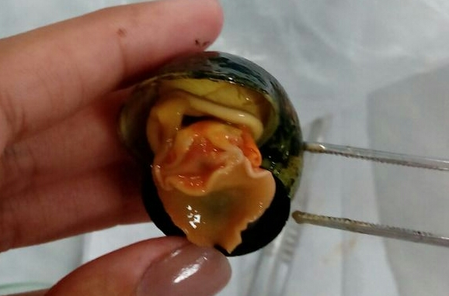
Fonte: autoria própria

Durante a coleta de gastrópodes, foram selecionados 29 indivíduos para determinação das medidas conquiliométricas da concha, onde foi constatado que os indivíduos apresentavam uma média de 4 cm para o comprimento e 3,2 cm para altura (Tabela 1).

Tabela 1 Média aritmética das medidas conquiliométricas (cm) de Pomacea sp. determinadas em 29 indivíduos coletados no Rio da Paca.
Comprimento (cm) | Altura (cm) | Largura (cm) | Altura da abertura da concha (cm) | Largura da abertura da concha (cm)
4,0 | 3,2 | 2,7 | 2,7 | 1,8
Fonte: autoria própria

4 CONSIDERAÇÕES FINAIS

Através de experimentos realizados acreditamos que o cloro é um dos parâmetros que pode interferir na densidade populacional. Observou-se também que o tempo de eclosão da desova variou de 9 a 10 dias. No total foram ovipositadas 23 desovas durante as observações, constatando que todas foram realizadas no período noturno. Pomacea sp pode se alimentar da desovas de Physa sp, como se alimenta da desova de Biomphalaria sp.

REFERÊNCIAS

BATALLA, J. F. Estudo da biologia e ecologia do gastrópode Pomacea lineata (Spix,1827) nos reservatórios de Gramame e Mamuaba - alhandra - Paraíba Brasil. 1992. 78 f. Monografia (Especialização) - Curso de Ciências Biológicas, Universidade Federal da Paraíba, João Pessoa, 1992.

CONSELHO NACIONAL DO MEIO AMBIENTE (CONAMA). Resolução N °357, Federal, Março de 2005. Disponível em: http://www.mma.gov.br/port/conama/res/res05/res35705.pdf. Acesso em 21. Maio. 2017.

RUPPERT, E.; BARNES, R. D. Zoologia dos invertebrados. 6. ed. São Paulo: Roca, 1996. Cap. 10, p.373.

